Id | Pantalla | Descripción
1 | 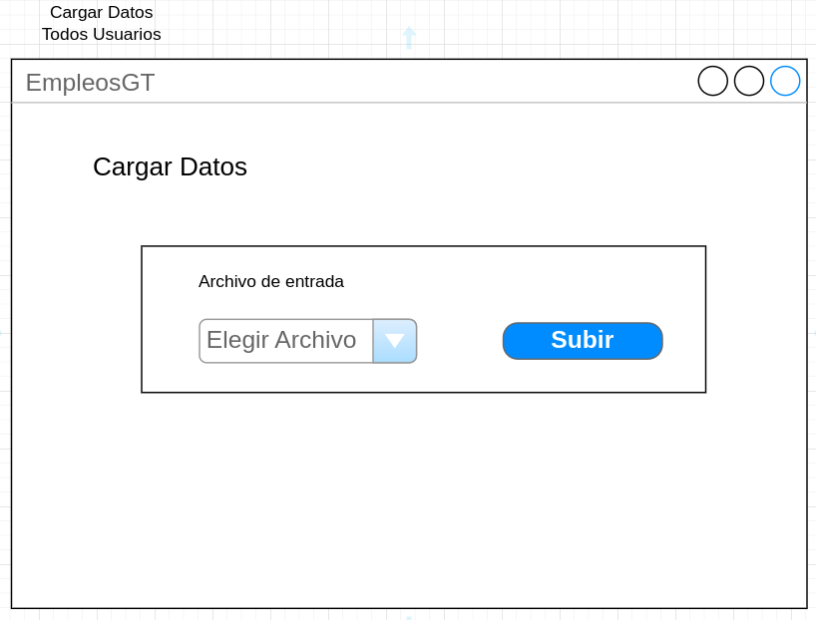 | - Carga de Datos  - CU001  - Permite subir el archivo al programa para cargar todos los datos

Id | Pantalla | Descripción
2 | 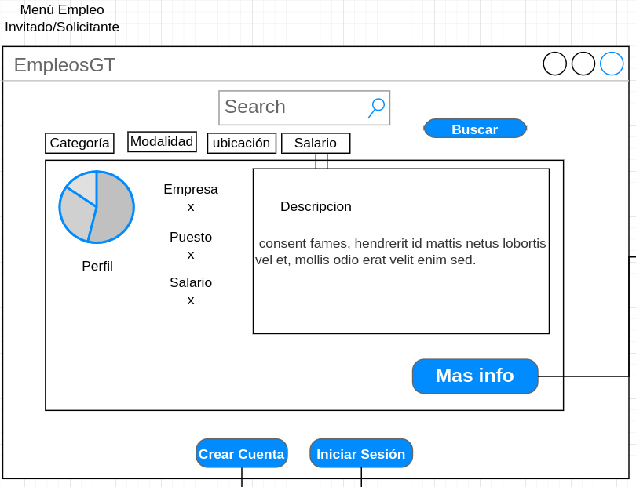 | - Búsqueda de empleos  - CU002  - Búsqueda de empleos , permite conseguir mas información de la oferta, permite cambiar a la creación de cuenta inicio de sesión.

Id | Pantalla | Descripción
3 | 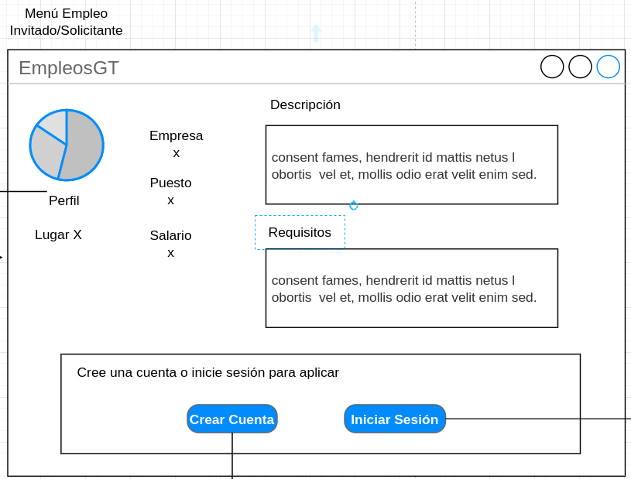 | - Información completa de la oferta  - CU003  - Permite ver la información completa de la oferta de empleo, permite cambiar a la creación de cuenta inicio de sesión.

Id | Pantalla | Descripción
4 | 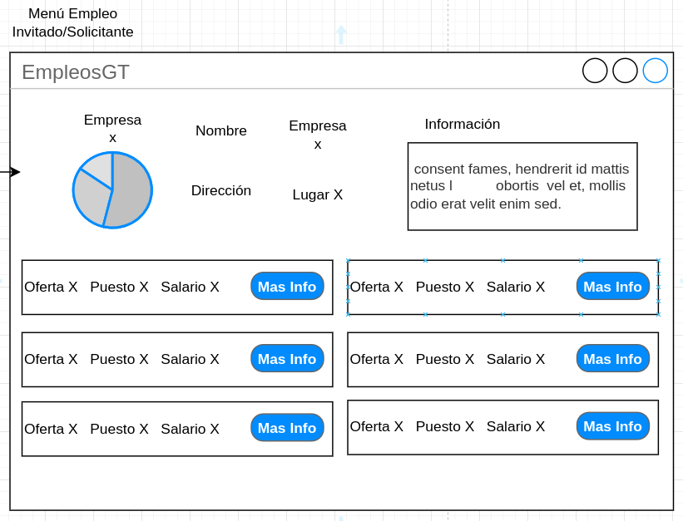 | - Perfil de empresa  - CU004  - Permite ver la información de empleador o empresa, ademas de mostrar otros empleos relacionados a la misma.

Id | Pantalla | Descripción
5 | 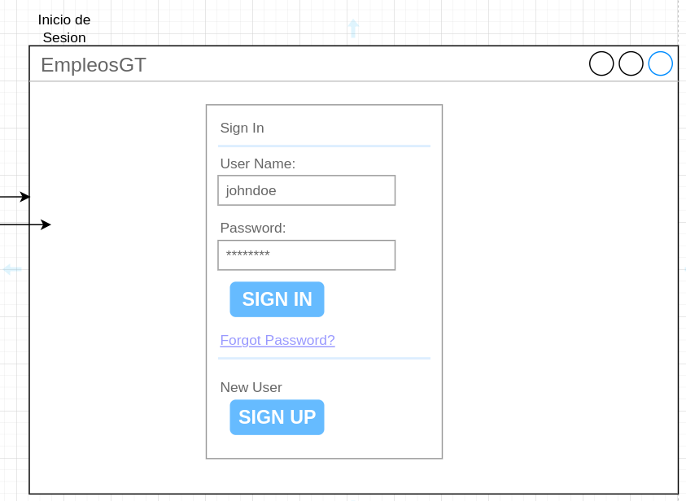 | - Inicio de sesión  - CU005  - Permite al usuario ingresar al sistema con su usuario o correo y contraseña, también puede recuperar contraseña y crear usuario.

Id | Pantalla | Descripción
6 | 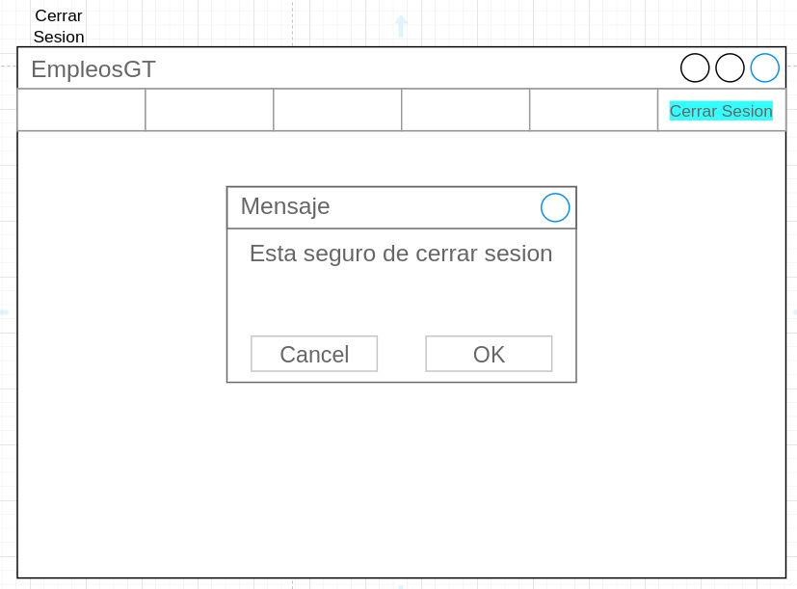 | - Cerrar sesión  - CU006  - Permite al usuario salir del sistema.

Id | Pantalla | Descripción
7 | 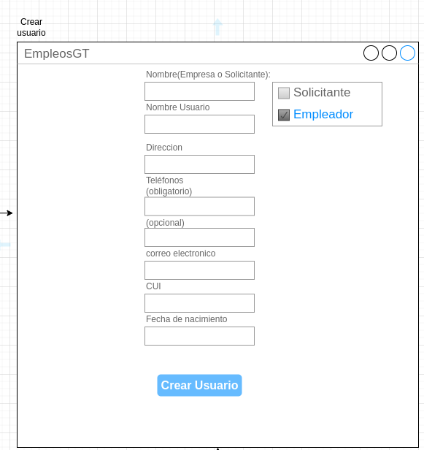 | - Creación de Usuario  - CU006  - Permite al usuario ingresar los datos necesarios para crear la cuenta de usuario.

Id | Pantalla | Descripción
8 | 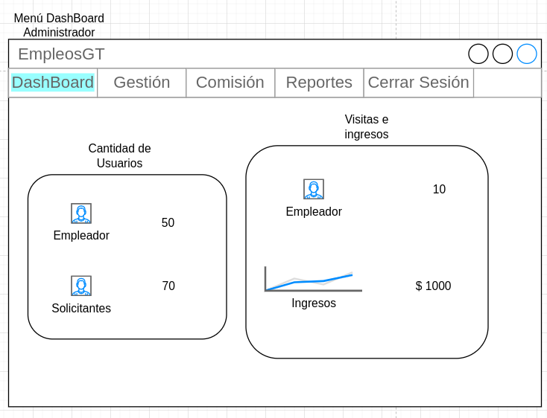 | - Dashboard  - CU008  - Permite al administrador visualizar estadísticas de los empleadores, solicitantes, vistas e ingresos.

Id | Pantalla | Descripción
9 | 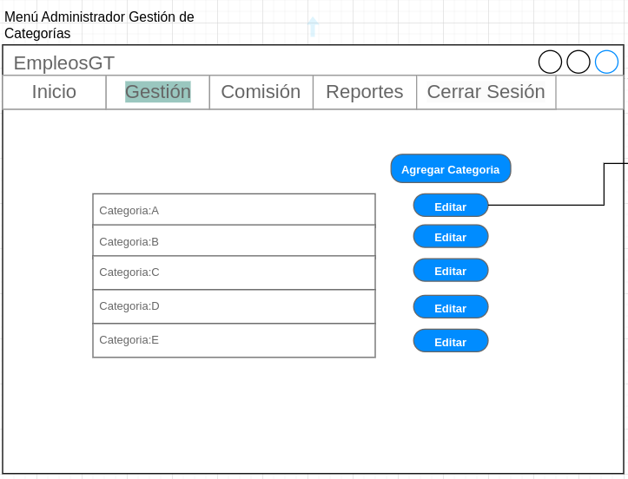 | - Gestión  - CU009  - Permite al administrador visualizar, editar y agregar categorías.

Id | Pantalla | Descripción
10 | 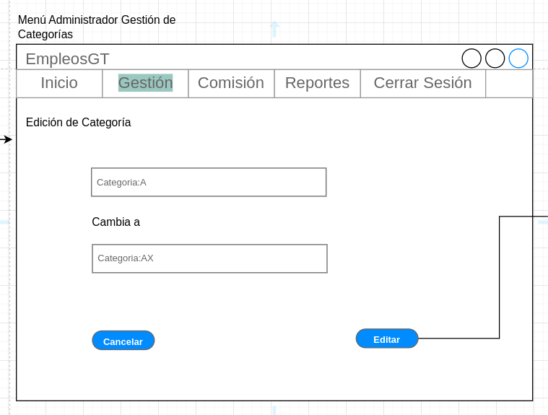 | - Edición de Categoría  - CU010  - Permite al administrador editar la categoría seleccionada.

Id | Pantalla | Descripción
11 | 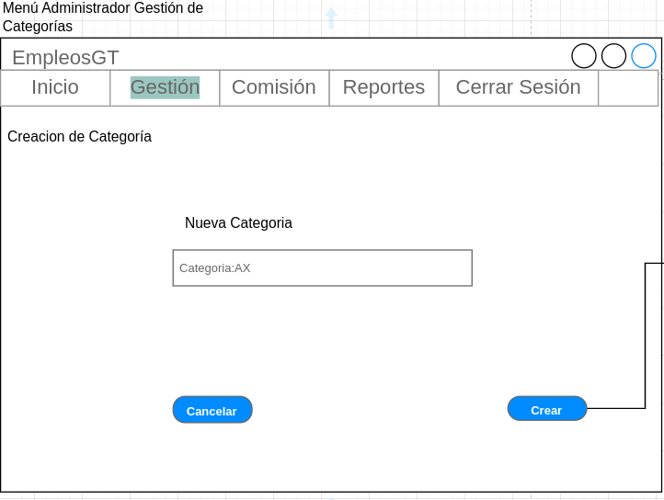 | - Creación de Categoría  - CU011  - Permite al administrador crear una nueva categoría .

Id | Pantalla | Descripción
12 | 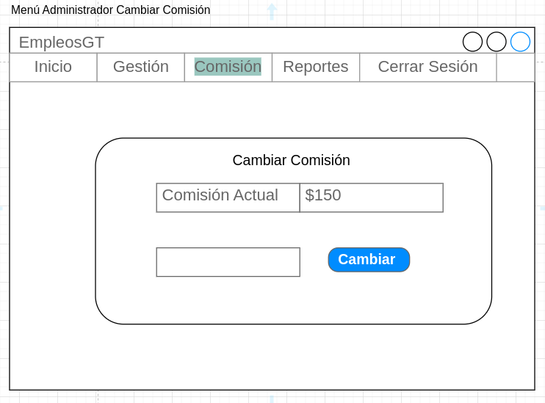 | - Cambiar Comisión  - CU012  - Permite al administrador cambiar el valor de la comisión .

Id | Pantalla | Descripción
13 | 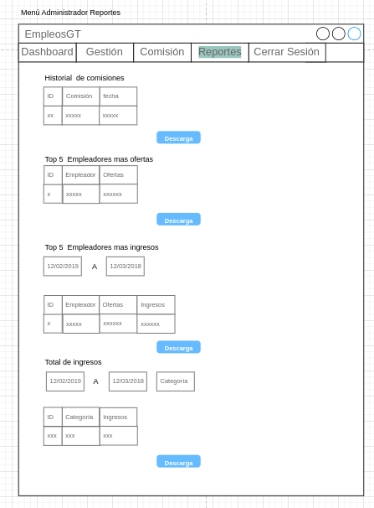 | - Reportes  - CU013  - Permite al administrador visualizar, filtrar y descargar reportes.

Id | Pantalla | Descripción
14 | 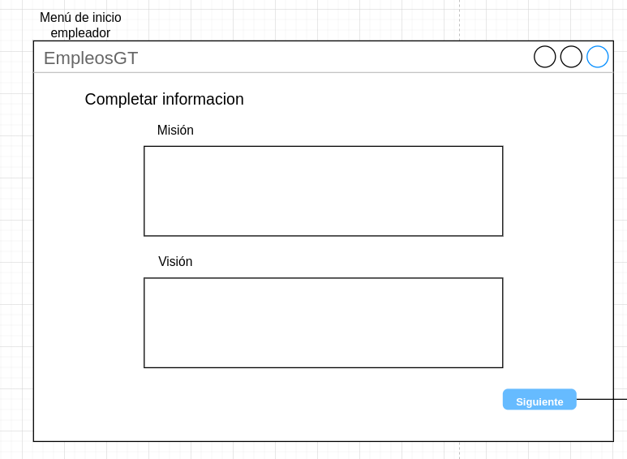 | - Completar información  - CU014  - El empleador inserta la misión y visión para completar información.

Id | Pantalla | Descripción
15 | 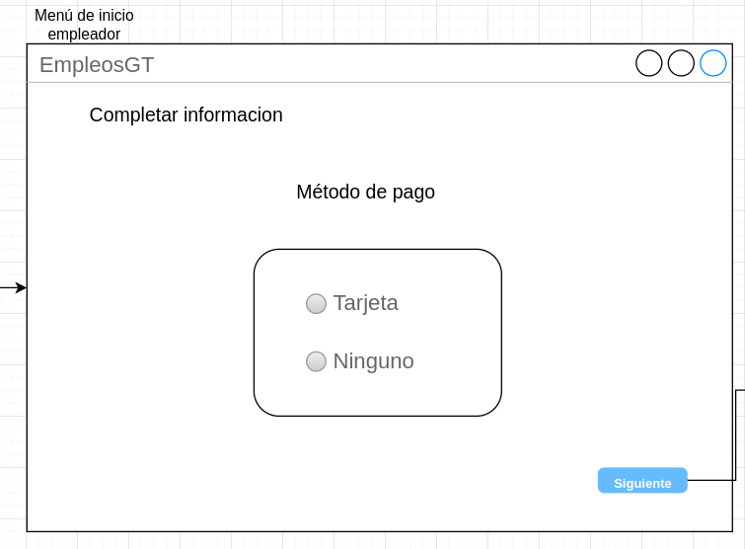 | - Completar información  - CU015  - El empleador debe elegir el método de pago

Id | Pantalla | Descripción
16 | 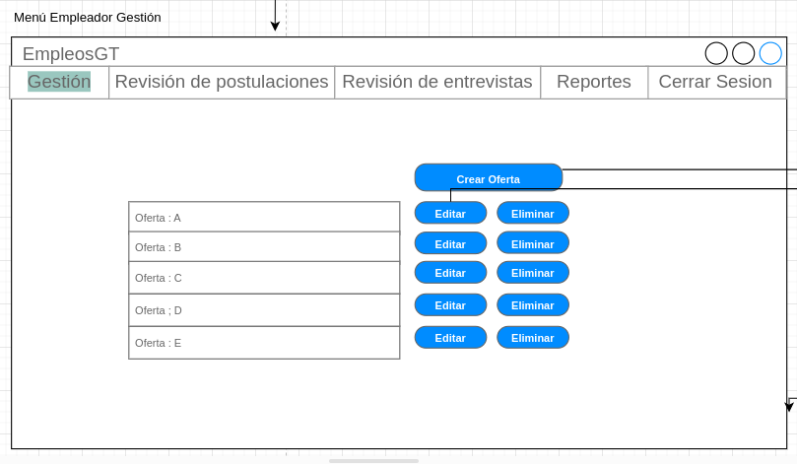 | - Gestión  - CU016  - El empleador puede visualizar, editar, eliminar y crear ofertas.

Id | Pantalla | Descripción
17 | 7  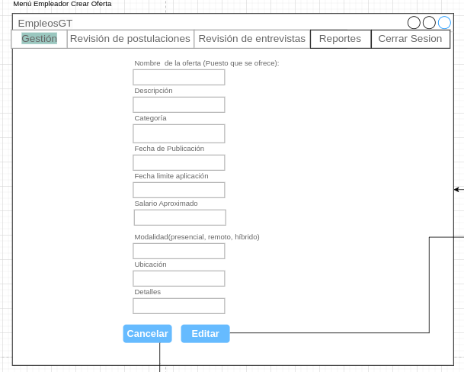 | - Editar Categoría  - CU017  - El empleador puede editar los valores de categoría.

Id | Pantalla | Descripción
18 | 7 | - Crear Categoría  - CU018  - El empleador puede ingresar y crear una nueva categoría.

Id | Pantalla | Descripción
19 | 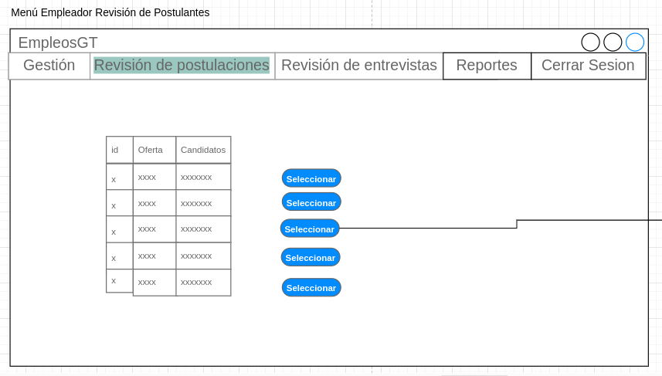 | - Revisión de postulaciones  - CU019  - El empleador puede visualizar y seleccionar una entrevista para ver los postulantes.

Id | Pantalla | Descripción
20 | 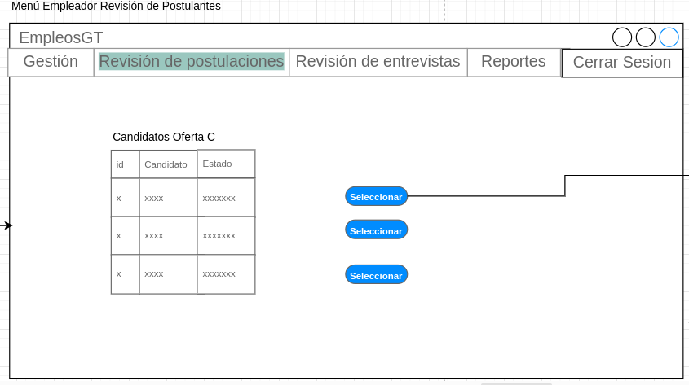 | - Revisión de postulaciones  - CU020  - El empleador puede visualizar y seleccionar un candidato.

Id | Pantalla | Descripción
21 | 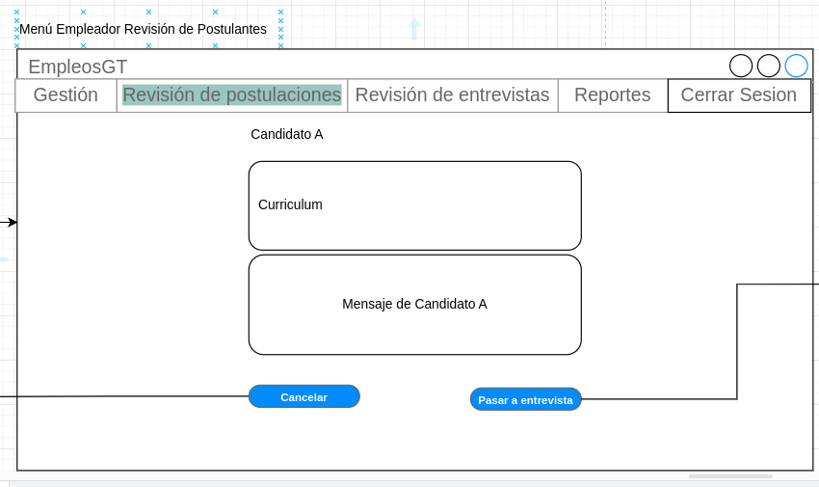 | - Revisión de postulaciones  - CU021  - El empleador puede visualizar el currículum y mensaje de postulación del candidato.
`

Id | Pantalla | Descripción
22 | 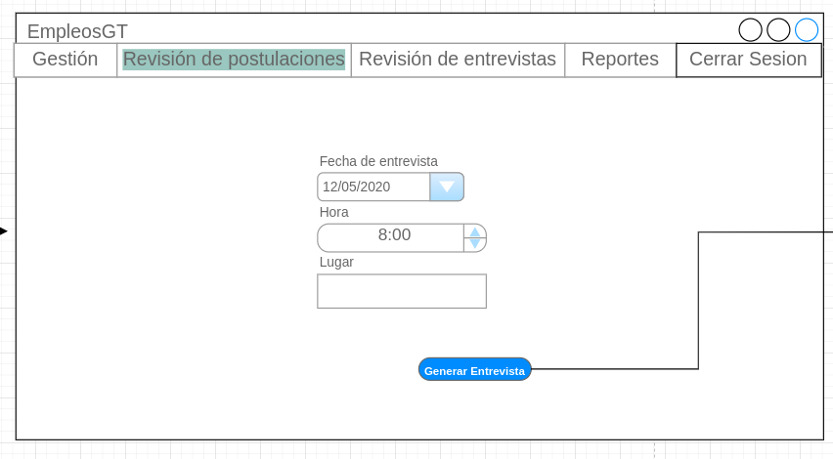 | - Revisión de postulaciones  - CU022  - El empleador puede selecciona fecha y hora, ademas de agregar lugar donde se llevara la entrevista.
`

Id | Pantalla | Descripción
23 | 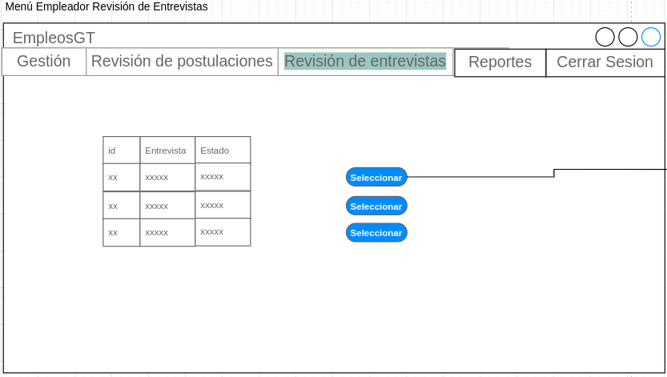 | - Revisión de entrevistas  - CU023  - El empleador puede seleccionar la entrevista en estado pendiente
`

Id | Pantalla | Descripción
24 | 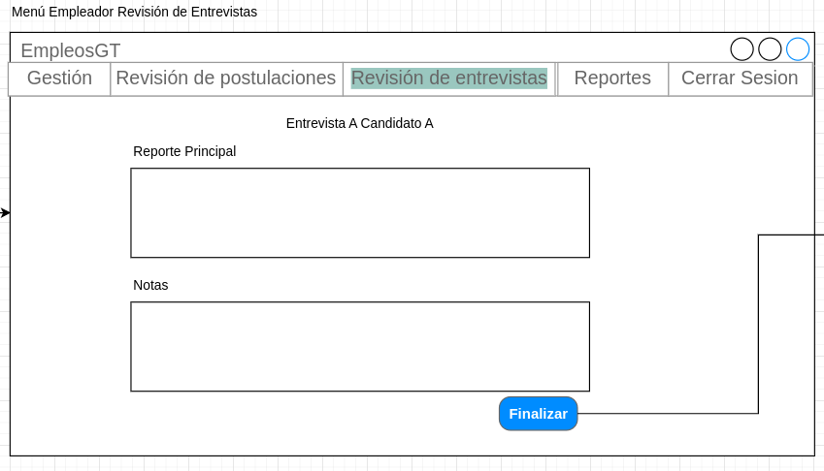 | - Revisión de entrevistas  - CU024  - El empleador puede ingresar el reporte final y agregar notas.
`

Id | Pantalla | Descripción
25 | 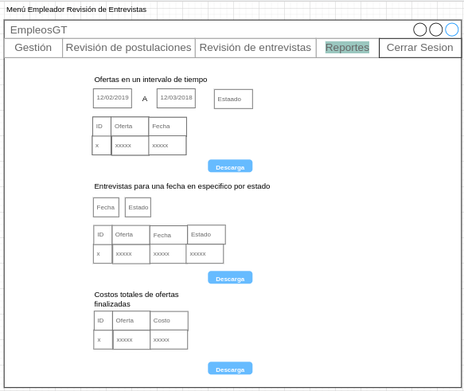 | - Reportes  - CU025  - El empleador puede filtrar, visualizar y descargar los reportes.
`

Id | Pantalla | Descripción
26 | 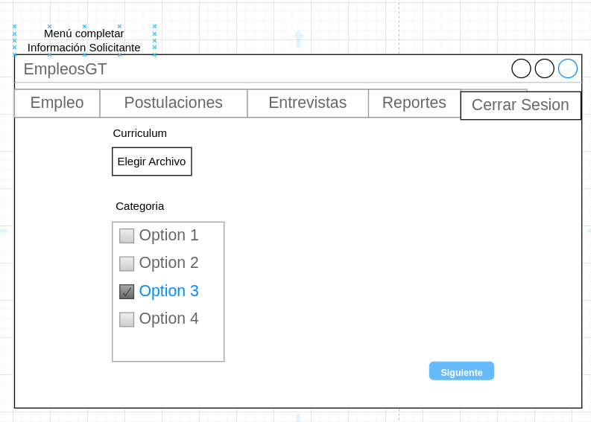 | - Completar información  - CU026  - El Solicitante tiene la opción de subir currículum y elegir al menos una categoría.

Id | Pantalla | Descripción
27 | 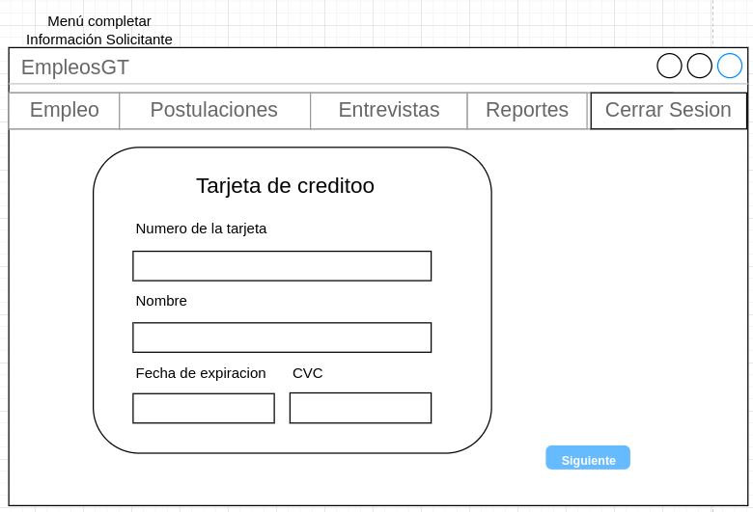 | - Completar información  - CU027  - El Solicitante tiene la que agregar una tarjeta de crédito.

Id | Pantalla | Descripción
28 | 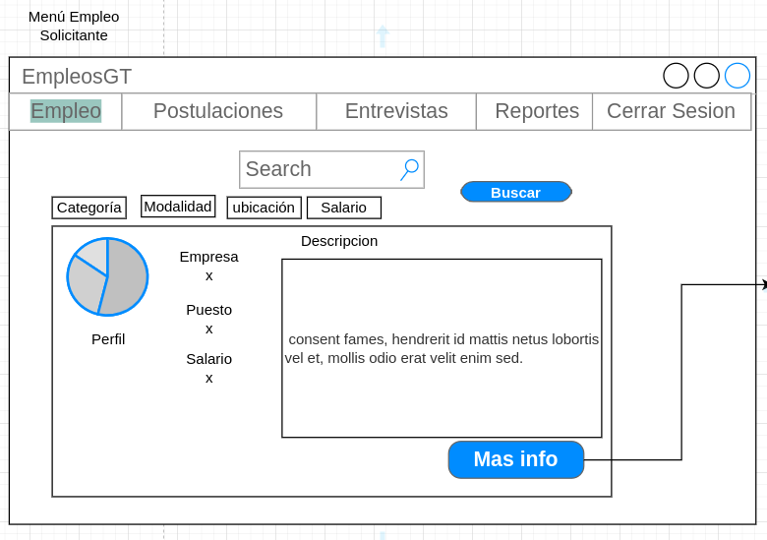 | - Empleo  - CU028  - El Solicitante puede buscar y pedir información completa de las ofertas de empleo.

Id | Pantalla | Descripción
29 | 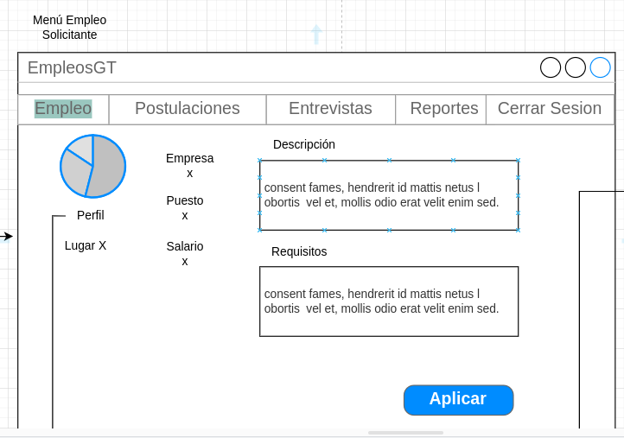 | - Empleo  - CU029  - El Solicitante visualiza toda la información de la oferta y puede aplicar a la misma.

Id | Pantalla | Descripción
30 | 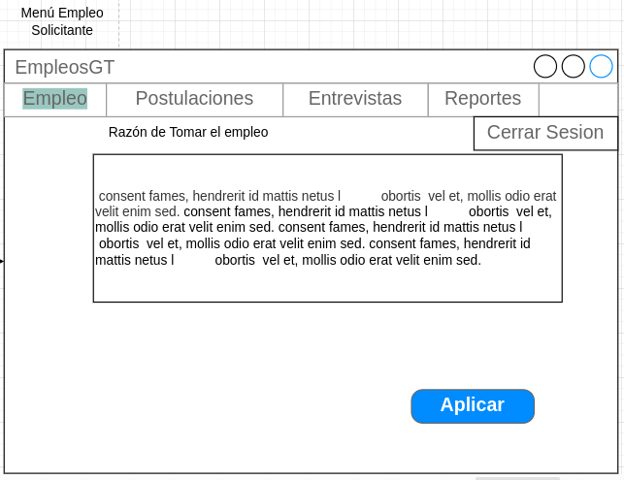 | - Empleo  - CU030  - El Solicitante ingresa la razón para tomar el empleo.

Id | Pantalla | Descripción
31 | 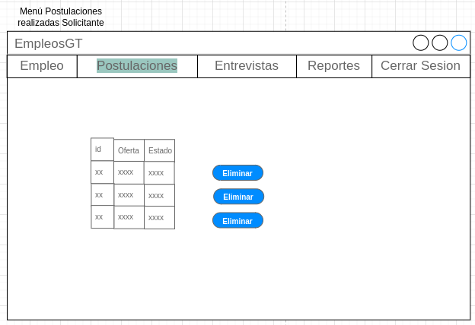 | - Postulaciones  - CU031  - El Solicitante puede visualizar todas las postulaciones que no hayan finalizado y puede eliminarlas.

Id | Pantalla | Descripción
32 | 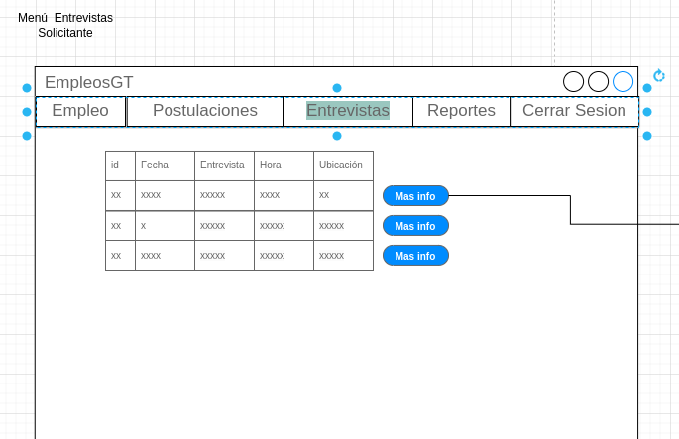 | - Entrevistas  - CU032  - El Solicitante puede visualizar todas las pendiente y puede ver información completa de la oferta.

Id | Pantalla | Descripción
33 | 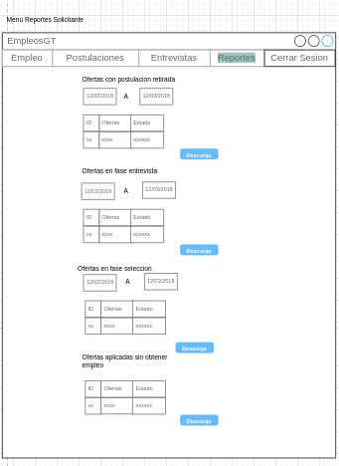 | - Reportes  - CU033  - Permite al Solicitante visualizar, filtrar y descargar reportes.

Id | Pantalla | Descripción
34 | 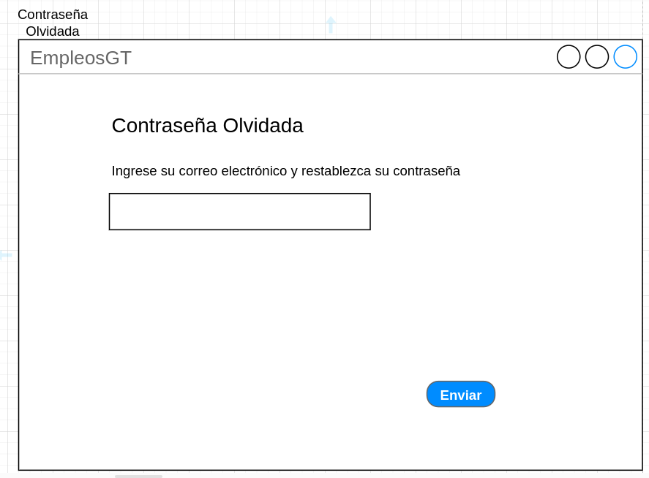 | - Contraseña Olvidada  - CU034  - Permite al usuario administrador, empleador y solicitante poder recuperar su contraseña ingresando el correo.

